

АДМИНИСТРАЦИЯ
ПЕЧЕНГСКОГО МУНИЦИПАЛЬНОГО ОКРУГА
МУРМАНСКОЙ ОБЛАСТИ

ПОСТАНОВЛЕНИЕ

от 13.05.2024 № 760
п.г.т. Никель

Об установлении публичного сервитута

Руководствуясь Земельным кодексом Российской Федерации, Федеральным законом от 25.10.2001 № 137-ФЗ «О введении в действие Земельного кодекса Российской Федерации», на основании ходатайства Акционерного общества «Мурманэнергосбыт» (ИНН 5190907139, ОГРН 1095190009111) от 11.04.2024, схемы расположения границ публичного сервитута,

ПОСТАНОВЛЯЮ:

1. Утвердить границы публичного сервитута в соответствии со схемой расположения границ публичного сервитута согласно приложению к настоящему постановлению.
2. Установить публичный сервитут в интересах Акционерного общества «Мурманэнергосбыт» (ИНН 5190907139, ОГРН 1095190009111) с целью строительства линии электропередачи 0,4кВ от РУ-0,4кВ КТП-10 до блока гаражей, расположенных по адресу: Мурманская обл., муниципальный округ Печенгский, п.г.т. Никель,
ул. Спортивная, а также для их дальнейшей эксплуатации, в отношении земельного участка с кадастровым номером 51:03:0080301:9 (его частей), расположенного по адресу: Мурманская область, муниципальный округ Печенгский, поселок городского типа Никель, улица Спортивная, площадью 431 кв.м, в границах, указанных в прилагаемой схеме расположения границ публичного сервитута.
3. Установить срок действия публичного сервитута - 49 (сорок девять) лет.
4. Порядок установления зон с особыми условиями использования территории и содержание ограничений прав на части земельных участков в границах таких зон определяются в соответствии с Правилами установления охранных зон объектов электросетевого хозяйства и особых условий использования земельных участков, расположенных в границах таких зон, утвержденными постановлением Правительства Российской Федерации от 24.02.2009 № 160.
5. Публичный сервитут является безвозмездным.
6. АО «МЭС» привести земельный участок в состояние, пригодное для его использования в соответствии с разрешенным использованием, в срок, не позднее чем три месяца после завершения строительства, капитального или текущего ремонта, реконструкции, эксплуатации, консервации, сноса инженерного сооружения, для размещения которого был установлен публичный сервитут.
7. Комитету по управлению имуществом администрации Печенгского муниципального округа (Лаврущик С.С.) в течение пяти рабочих дней со дня подписания настоящего постановления:
- направить в орган регистрации прав копию настоящего постановления и заявление о государственной регистрации прав (публичного сервитута);
- направить обладателю публичного сервитута копию настоящего постановления, сведения о лицах, являющихся правообладателями земельных участков, сведения о лицах, подавших заявления об учете их прав (обременений прав) на земельные участки, способах связи с ними, копии документов, подтверждающих права указанных лиц на земельные участки.
8. Настоящее постановление вступает в силу после его подписания.
9. Настоящее постановление подлежит размещению на сайте Печенгского муниципального округа http://pechengamr.gov-murman.ru/.

Глава Печенгского муниципального округа А.В. Кузнецов

Веверица В.А., 2-52-63
Приложение
к постановлению администрации Печенгского муниципального округа
от 13.05.2024 № 760

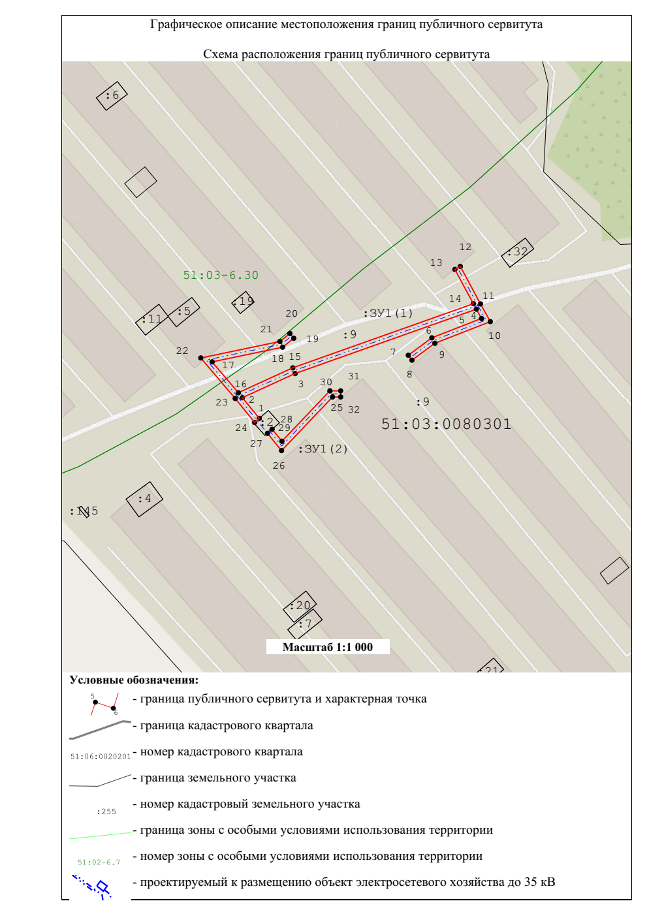

Описание границ публичного сервитута
Местоположение  Система координат |  | 184421, Российская Федерация, Мурманская область, Печенгский р-н, Никель пгт, Спортивная ул
 |  | МСК-51, зона 1
Площадь объекта +/- величина погрешности определения площади (Р +/- Дельта Р) |  |  |  |  |  | 431 ± 0,00
Номер точки | Координата X |  | Координата Y |  | Метод определения | Погрешность
:ЗУ1(1)
1 | 692 523,54 |  |  | 1 327 733,79 | Аналитический метод | 0,10
2 | 692 530,27 |  |  | 1 327 728,32 | Аналитический метод | 0,10
3 | 692 538,09 |  |  | 1 327 745,40 | Аналитический метод | 0,10
4 | 692 558,99 |  |  | 1 327 804,20 | Аналитический метод | 0,10
5 | 692 555,96 |  |  | 1 327 805,87 | Аналитический метод | 0,10
6 | 692 549,69 |  |  | 1 327 789,76 | Аналитический метод | 0,10
7 | 692 544,04 |  |  | 1 327 782,11 | Аналитический метод | 0,10
8 | 692 542,43 |  |  | 1 327 783,30 | Аналитический метод | 0,10
9 | 692 547,92 |  |  | 1 327 790,73 | Аналитический метод | 0,10
10 | 692 554,93 |  |  | 1 327 808,73 | Аналитический метод | 0,10
11 | 692 560,69 |  |  | 1 327 805,54 | Аналитический метод | 0,10
12 | 692 572,84 |  |  | 1 327 799,00 | Аналитический метод | 0,10
13 | 692 571,89 |  |  | 1 327 797,24 | Аналитический метод | 0,10
14 | 692 560,76 |  |  | 1 327 803,23 | Аналитический метод | 0,10
15 | 692 539,95 |  |  | 1 327 744,65 | Аналитический метод | 0,10
16 | 692 531,86 |  |  | 1 327 727,00 | Аналитический метод | 0,10
17 | 692 541,89 |  |  | 1 327 718,50 | Аналитический метод | 0,10
18 | 692 546,64 |  |  | 1 327 741,35 | Аналитический метод | 0,10
19 | 692 549,55 |  |  | 1 327 744,96 | Аналитический метод | 0,10
20 | 692 551,10 |  |  | 1 327 743,71 | Аналитический метод | 0,10
21 | 692 548,50 |  |  | 1 327 740,47 | Аналитический метод | 0,10
22 | 692 543,16 |  |  | 1 327 714,79 | Аналитический метод | 0,10
23 | 692 530,00 |  |  | 1 327 725,95 | Аналитический метод | 0,10
24 | 692 522,23 |  |  | 1 327 732,28 | Аналитический метод | 0,10
1 | 692 523,54 |  |  | 1 327 733,79 | Аналитический метод | 0,10
:ЗУ1(2)
25 | 692 530,49 |  |  | 1 327 757,54 | Аналитический метод | 0,10
26 | 692 513,10 |  |  | 1 327 741,00 | Аналитический метод | 0,10
27 | 692 518,70 |  |  | 1 327 736,44 | Аналитический метод | 0,10
28 | 692 520,02 |  |  | 1 327 737,94 | Аналитический метод | 0,10
29 | 692 516,13 |  |  | 1 327 741,11 | Аналитический метод | 0,10
30 | 692 532,49 |  |  | 1 327 756,68 | Аналитический метод | 0,10
31 | 692 532,49 |  |  | 1 327 760,17 | Аналитический метод | 0,10
32 | 692 530,49 |  |  | 1 327 760,17 | Аналитический метод | 0,10
25 | 692 530,49 |  |  | 1 327 757,54 | Аналитический метод | 0,10

